НАСТОЯЩИЯТ ВЕСТНИК СЕ ИЗДАВА В ДЕТСКА ГРАДИНA
„Космонавт” ВЪВ ВРЪЗКA
ТЕМА НА БРОЯ-ПРЕВЕНЦИЯ НА ОТПАДАНЕТО ОТ УЧИЛИЩЕ ЧРЕЗ ИНФОРМАЦИОННИТЕ ТЕХНОЛОГИИ- МОБИЛНОСТ В ГВАДЕЛУПА
Една от най-очакваните мобилности за всички партньорки екипи бе мобилността в Гваделупа. Държавата е задморски департамент и регион на Франция. Орган на държавната власт на Франция – префектура, начело с префект. Органи на местното самоуправление – Генерален съвет и Регионален съвет. В парламента на Франция Гваделупа е представена от 4 депутати и 2 сенатори.
Провокирани от интереса на читателите на вестник „Класна стая без граници” ще опишем някои любопитни факти относно историята на тази гостоприемна страна.Някога остров Гваделупа се е наричал „Карукера“, което означавало „островът с хубавата вода“. Бил преименуван от Христофор Колумб в чест на Девата от Гуадалупе в Естремадура, Испания.Гваделупа е открита от Христофор Колумб през 1493 г.Век по-късно става колония на Франция,голяма част от местното население е било избито и тук се заселват френските колонизатори,както и негри.1848 г.е паметна за Гваделупа с отмяната на робството.В периода 1854-1885 г. тук се заселват около 45 хил.индийци.През периода 1946-1973 г.Гваделупа първо е отвъдморски департамент на Франция,а в наши дни е регион на Франция. В парламента на Франция Гваделупа е представена от 4 депутати и 2 сенатори. 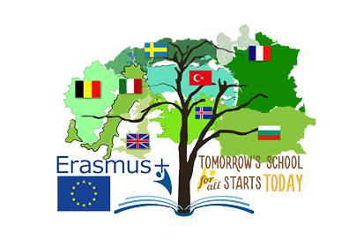

С ПРОЕКТ КЪМ СЕКТОРНА ПРОГРАМА Erasmus +на тема:
Основен поминък е селското стопанство, обслужване на чуждестранни туристи и отраслите на леката промишленост. Отглеждат се захарна тръстика – 56% от обработваемите земи (над 700 хил. т), банани – 27% от обработваемите земи (100 хил. т), кокосови орехи, ананаси. Животновъдство – едър рогат добитък . Водещ отрасъл на промишлеността е производството на захарна суровина (над 60 хил. т). Има и предприятия за производство на ром (75 хил. хектолитра), безалкохолни напитки, текстил.
В туризма са заети около 10% от трудоспособното население. Ежегодно страната се посещава от над 350 хил. туристи.
. 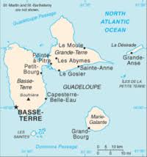

Като отвъдморски департамент и регион на Франция, Гваделупа е част от Европейския съюз. Заема площ от 1628,43 km². Административен център е град Бас Тер.

„Бъдещото училище за всички започва от днес”

брой 5

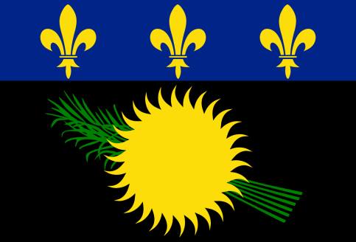

Въпреки ,че е под френски мандат и навсякъде се представя със знамето на Франция,Гваделупа има свой собствен флаг,популярен като неин туристически символ
Територията е в състава на Наветрените острови, които са част от островната група Малки Антили. Състои се от 2 големи острова – Бас Тер (847,82 km²) и Гранд Тер (586,68 km²), както и по-малките острови Мари Галант (158,01 km²), Ла Дезирад, островите Ле Сен и малкия архипелаг Пьоти тер.Общата брегова линия е 420 km. Тесен провлак съединява 2-те части на о-в Гваделупа – Бас Тер, заета от вулканичен масив, с най-висока точка действащия вулкан Суфриер 1467 m, и Гранд Тер – варовиково плато с надморска височина до 130 m. Островът е обкръжен от коралови рифове.Климатът – влажен, тропичен, със средна годишна температура 27 градуса Сº и валежи – около 3000 mm. Населението е с численост– 460 хил. жит. Гъстотата му е – 269,6 жит./km².. Над 100 хил. души с произход от Гваделупа живеят във Франция. Градско население е 96 %.Етнически състав:гваделупци – 92,9 % (мулати и тамили),французи (креоли) – 2,9 %,други – 4,2 %.Официален език е френскит, използва се местен френски диалект – френски креол.
След всичко,казано дотук е време да обърнем внимание на членовете на екипа,представил България в Гваделупа-г-жа Д.Димитрова-директор и координатор на Проекта,г-жа Ем.Митева-ст.учител, г-жа К.Михайлова-мл.учител,г-н А.Ангелов-преподавател в СУ ’’С.Доброплодни”-Шумен.Както самите очевидци споделят вълнуващото и незабравимо пътуване бе от 01.04.2019 г.до 05.04.2019 г. Колежът „ Александър Макал“с град Сент Франсоа е партньорското училище по Проекта „Бъдещото училище за всички започва от днес”.
ДЕН ПЪРВИ - ПОСРЕЩАНЕ
Първият ден от мобилността премина неусетно,изпълнен с топло посрещане,изненади,мили послания и гостоприемни домакини.

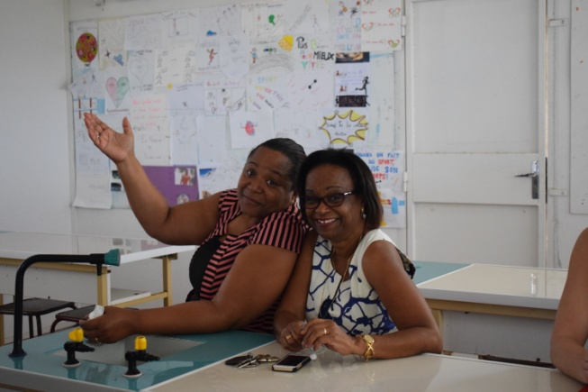
Главният координатор на Проекта- Франслиз с Директора на училището
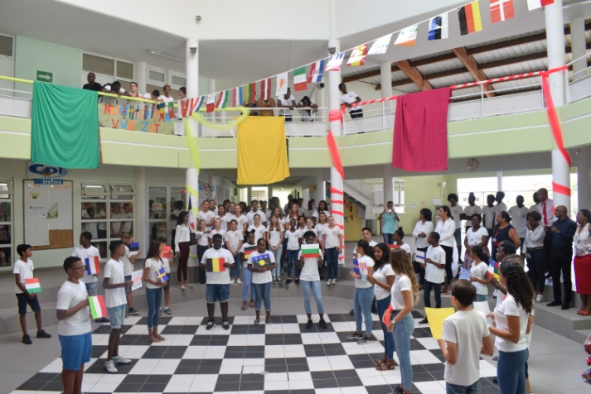
Учениците и техните учители,държащи в ръце националните флагове на страните партньори в Проекта.
Изключително вълнуващо е , когато си на хиляди километри от Родината да видиш националното знаме в ръцете на децата.
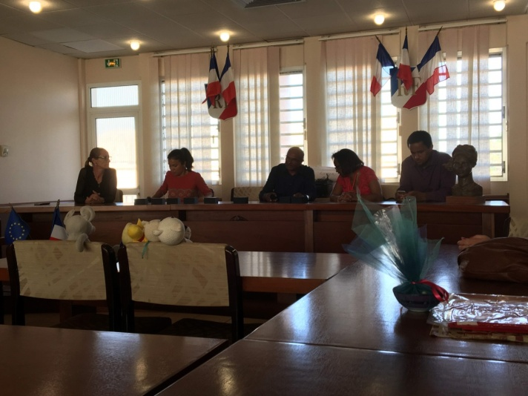
Среща в кметството
Авторитетите в град Сент Франсоа изразяват своето позитивно отношение към Проекта и участниците в него.Изключително топло посрещане и добри отзиви към проектната дейност.

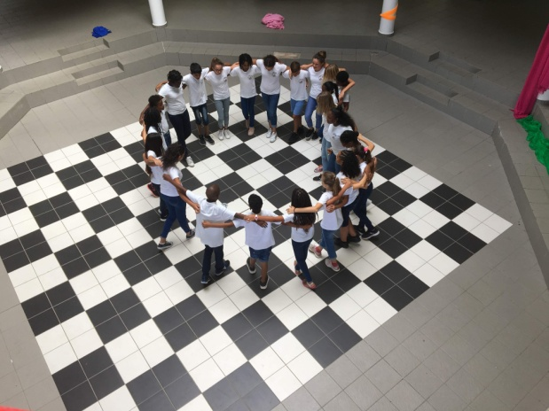 ИСТОРИЯ ,РАЗКАЗАНА В ТАНЦ БЕЗ МУЗИКА.
ТАНЦЪТ СБЛИЖАВА ДЕЦАТА. ТОЙ Е ОСНОВАН НА ТЕХНИТЕ ПРЕЖИВЯВАНИЯ.ДЕЦАТА ИДВАТ ОТ РАЗЛИЧНИ СТРАНИ , НЕУВЕРЕНИ,ПРИТЕСНЕНИ, БЕЗ САМОЧУСТВИЕ…ЧРЕЗ ИЗРАЗНИТЕ СРЕДСТВА НА ТАНЦОВОТО ИЗКУСТВО ТЕ ИЗРАЗЯВАТ СВОИТЕ ЕМОЦИИ И МИСЛИ. УНИКАЛНО!!!
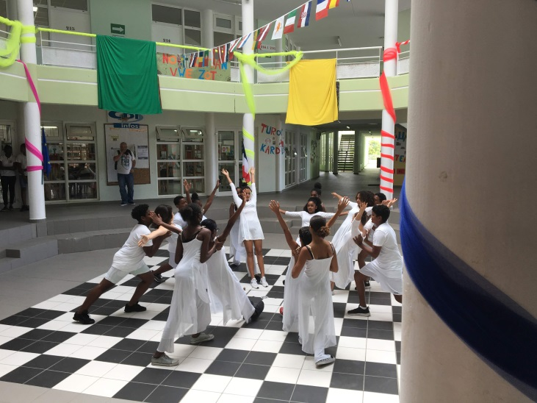
Човешките емоции не са само в черно и бяло.Изисква се много емоционална интелигентност,за да можеш да изразиш себе си,защото
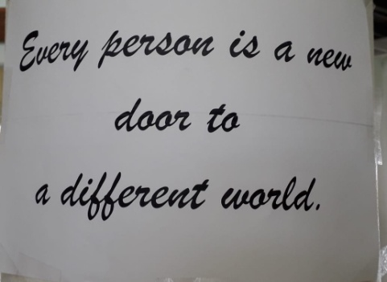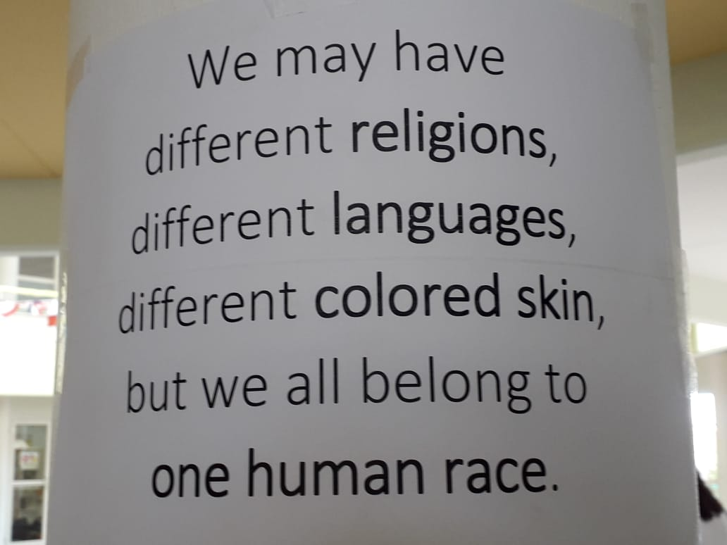

Представителите на партньорските държави-Белгия,България,Италия,Исландия,Турция и Швеция имаха приятната възможност да наблюдават открити уроци на тема „Как използваме ИКТ срещу отпадането на децата от училище”.Имайки предвид ,че това е проблем №1 за училищата в Гваделупа по икономически и социални причини,стремежът на учителите е да намерят разнообразни средства ,които да породят техният интерес към учебния процес и да ги мотивират за учене.
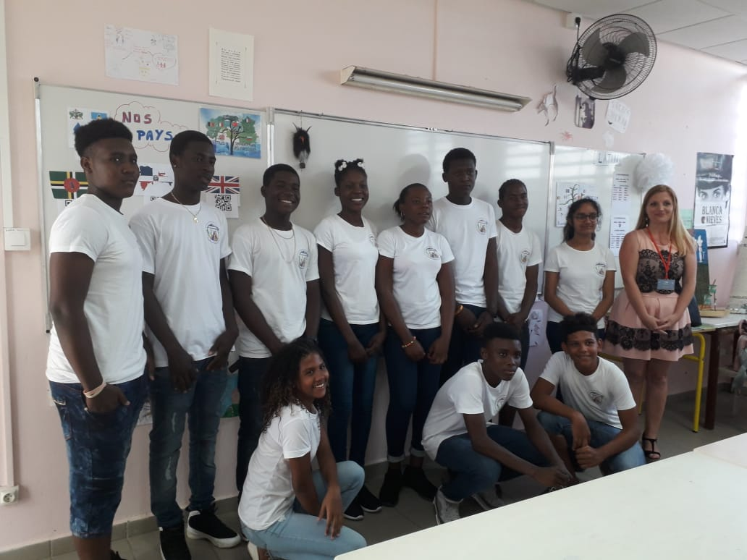 Пантомимата КАТО танц, пантомимата КАТО театър,пантомимата КАТО изразно средство за представяне на различни институции и дейностите,провеждани в тях,представяне на различни места,свързани с историята и миналото на тази страна,представяне на емоции и спомени 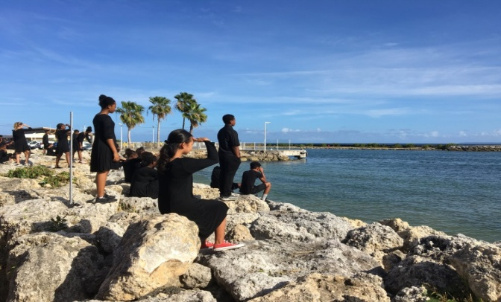
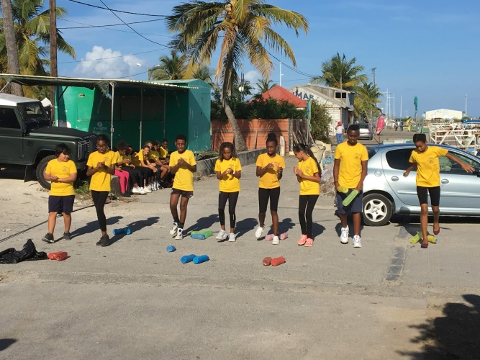
ДЕН ВТОРИ -
„ ИНТЕГРАЦИЯ НА ПРОГРАМАТА ЗА ПИСАНЕ“
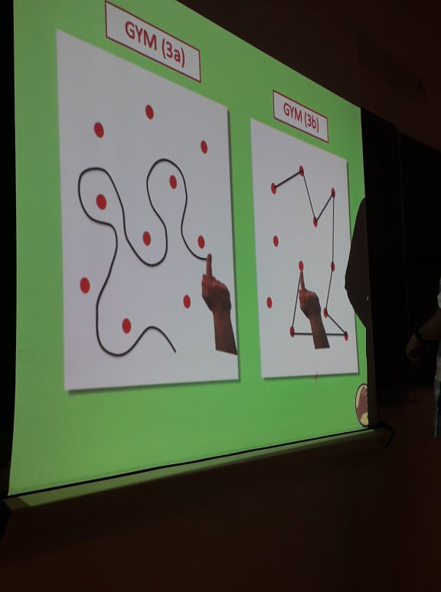
Както вече споменахме един от основните проблеми ,пред които е поставена образователната система в Гваделупа е проблемът с отпадането от училище.В интерес на истината той не е проблем на съвременното поколение местни жители,учители и институции,напротив –бил е проблем преди много десетилетия .Това се дължи на факта ,че въпреки прекрасната природа,трудолюбиви хора и богатите ресурси,възможността за трудова заетост на хората е доста ограничена.Основният поминък е риболов,отглеждане на плодове,производство на захарна суровина и туризъм.Дейности,за които не е необходима висока професионална квалификация.Все още сред местните е разпространено мнението,че не е необходимо да посещават училище след като последствията няма да бъдат по-различни от тези на техните предшественици.Години наред преподаватели и специалисти са се опитвали да намерят начини,чрез които да мотивират и ангажират децата да посещават училище.Ограмотяването е задача №1 ,за реализирането,на която са положени много усилия. Създадена е специфична методология,относно тази дейност,наречена „Програма за писане”.
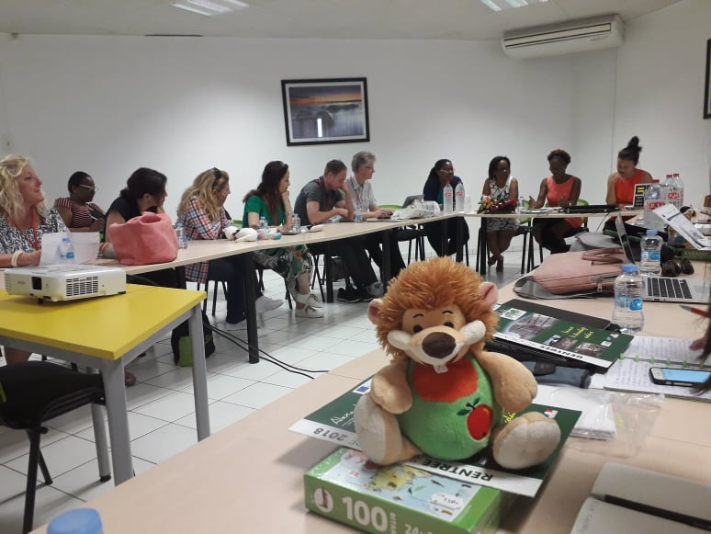
През този втори ден от Мобилността в Гваделупа партньорите бяха запознати от хабилитирани лектори с особеностите й,а също така имаха възможност да изпробват част от демонстрираните похвати.
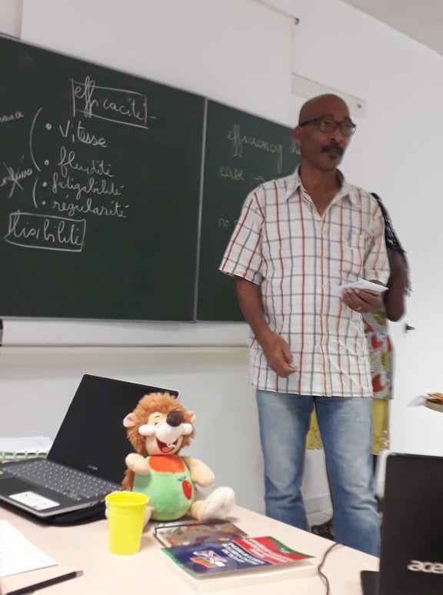
Последните реформи в областта на образованието, които планира френската държава, засягат работата с изоставащите ученици още в началната степен на обучение. Според наблюдения на образователни експерти проблемите възникват, когато базови умения не са усвоени в ранните години. Успоредно с мотивиращата функция на „Програмата за писане” се използва и различната, иновативна , съвременна, позитивна, атрактивна,забавна, интересна… роля на ИКТ. Учителите в Колежа „ Александър Макал“ -град Сент Франсоа , работейки по проблема „ПРЕВЕНЦИЯ НА ОТПАДАНЕТО ОТ УЧИЛИЩЕ ЧРЕЗ ИНФОРМАЦИОННИТЕ ТЕХНОЛОГИИ” намират в новите технически средства начин,чрез който да мотивират и ангажират децата за учене. Различните мобилности в партньорските училища им дават възможност да наблюдават иновативни и различни неща-образователни приложения,образователни софтуери,програми и др.С чувство на задоволство споделяме с нашите читатели,че видяхме приложение на една от нашите идеи в клас.Желаем успех на колегите!
ДЕН ТРЕТИ-ПОСЕЩЕНИЕ НА КОЛЕЖ ЗА ПОДГОТОВКА НА АУДИО И ВИДЕО СПЕЦИАЛИСТИ При изключителни мерки за сигурност партньорите посетиха Колежа за подготовка на аудио и видео специалисти. Колегите бяха респектирани от огромните възможности, предоставени на учениците за придобиване на висока професионална квалификация ,както и от перфектната организация на учебния процес. 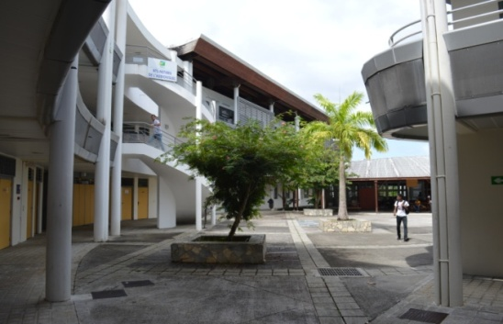
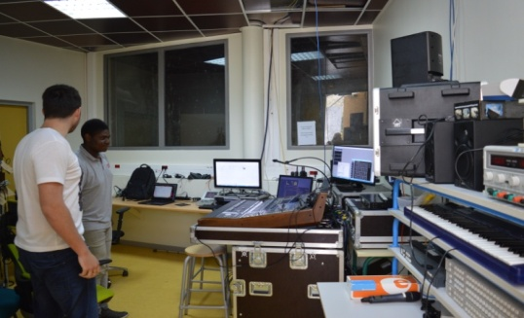
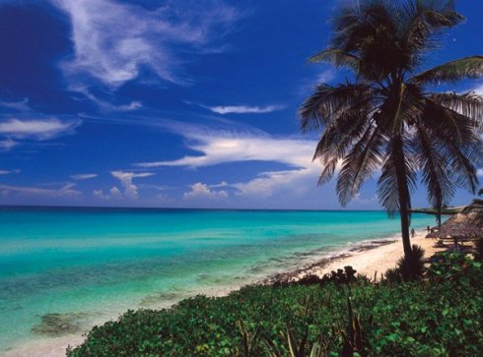
ЗАБЕЛЕЖИТЕЛНОСТИ В Гваделупа е разпространено мнението,че тя е Френският оазис на Карибите.Нашият екип подкрепя това мнение на 100% Коментаторите са зад обектива,останали без думи и без дъх. 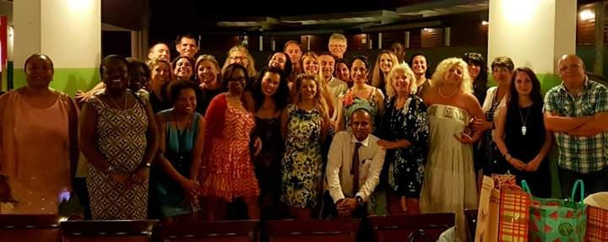
РЕДАКЦИОННИЯТ ЕКИП ВИ ЖЕЛАЕ ПРИЯТНО ЧЕТЕНЕ!
До нови срещи!

